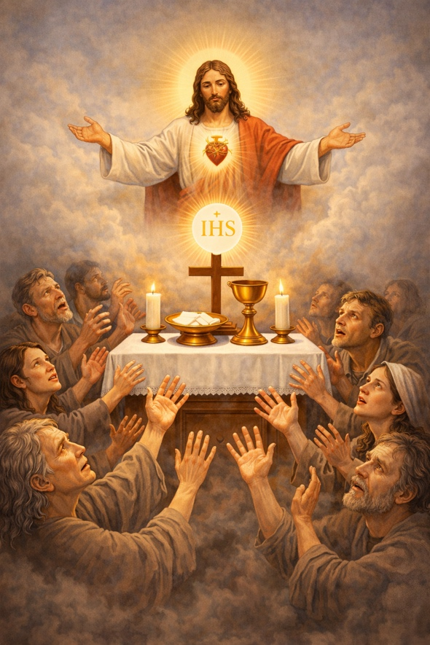
„Świętą i zbawienną rzeczą jest
modlić się za zmarłych,
aby byli od grzechów uwolnieni”
2 Mch 12, 46

MSZE ŚWIĘTE
za duszę
śp. Stanisławy Pięciak

Msze Święte odprawiane w parafii pw. Matki Bożej Królowej Polski w Krośnie-Polance:
- 31 sierpnia 2026r. o godz. 7:00 od rodziny Lasek-Pękała
- 1 września 2026r. o godz. 7:00 od syna z żoną i dziećmi
- 2 września 2026r. o godz. 7:00 od córki z mężem i synem
- 3 września 2026r. o godz. 18:00 od Joanny i Marka Froń
- 4 września 2026r. o godz. 7:00 od chrześniaka Kazimierza z rodziną
- 5 września 2026r. o godz. 7:00 od uczestników pogrzebu
- 7 września 2026r. o godz. 7:00 od uczestników pogrzebu
- 15 października 2026r. o godz. 17:00 od brata Jana

Msze święte odprawiane poza parafią - modlitewne wspomnienie zmarłego na Mszach w parafii według podanego harmonogramu:
- 1 czerwca 2026r. o godz. 18:00 od sąsiadów z klatki bloku nr 95
- 2 czerwca 2026r. o godz. 18:00 od chrzestnej Teresy z rodziną
- 3 czerwca 2026r. o godz. 7:00 od siostrzenicy Bogumiły z rodziną
- 5 czerwca 2026r. o godz. 18:00 od Agaty i Janusza Prokopik
- 6 czerwca 2026r. o godz. 7:00 od Róży Matki Bożej Pocieszenia
- 9 czerwca 2026r. o godz. 7:00 od rodziny Korab z Blizianki i Konieczkowej

Niech odpoczywa w pokoju wiecznym. Amen.

